# 概述



**相当于多层for循环查询语句。**



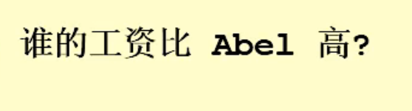

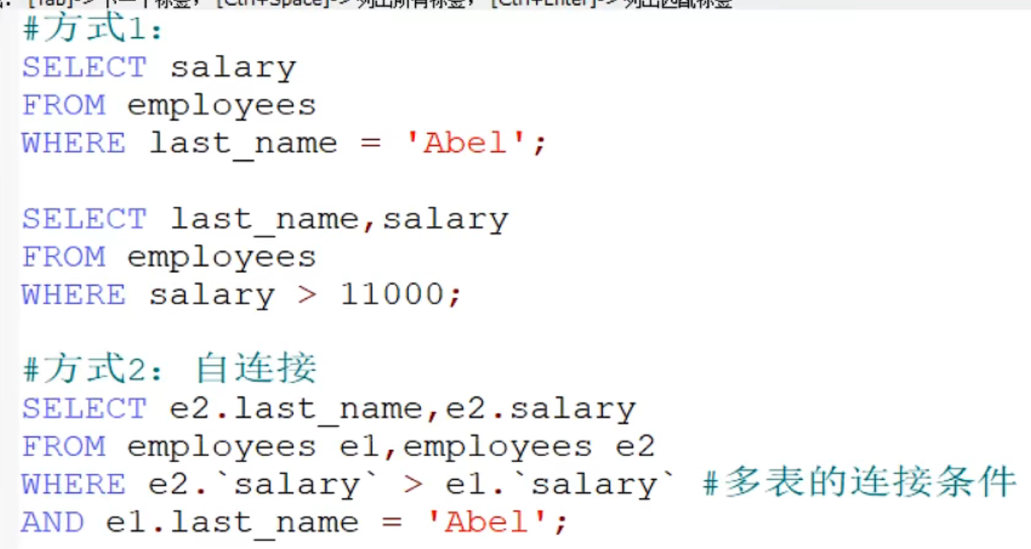

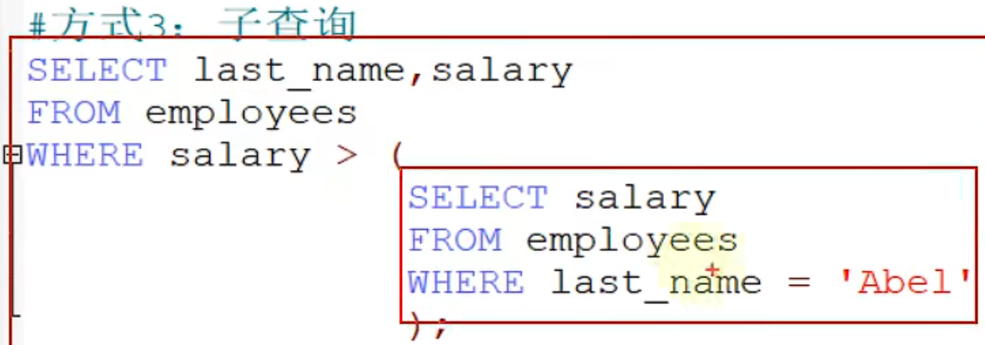

# 规范

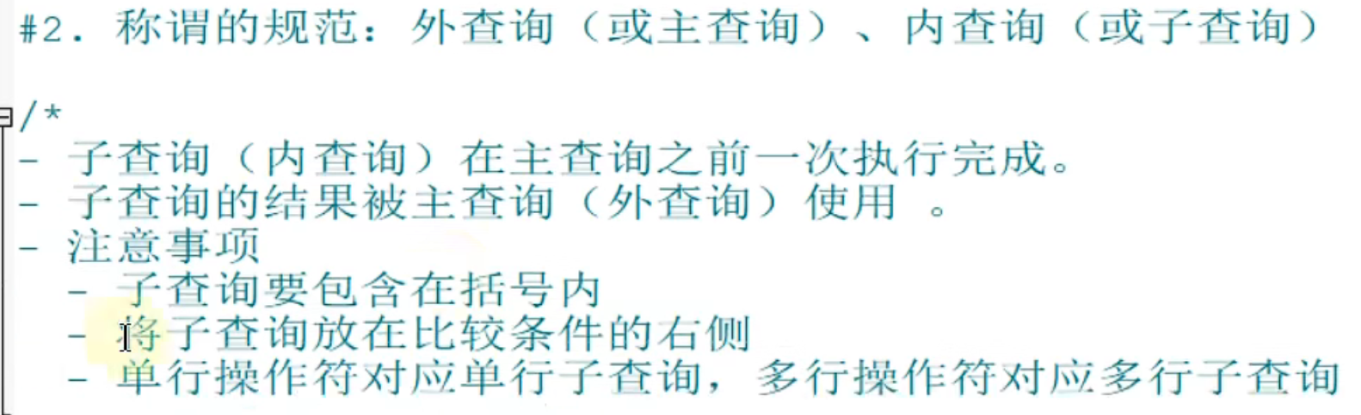

# 分类

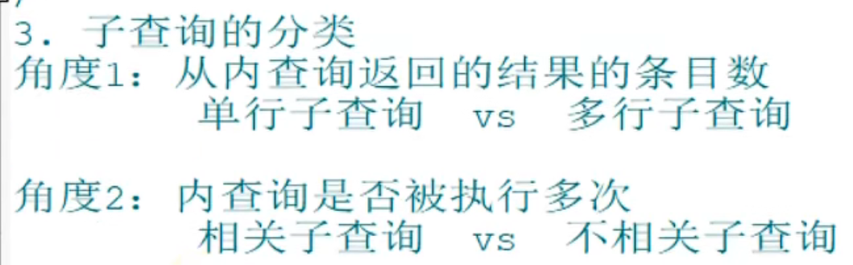



**相关：即内查询要用外查询的数据作为查询条件然后返回对应的数据。**

**不相关：内查询查出来就是一个常数，外查询都跟这个常数作比较。**

# 不相关子查询

## 单行子查询





### where中使用



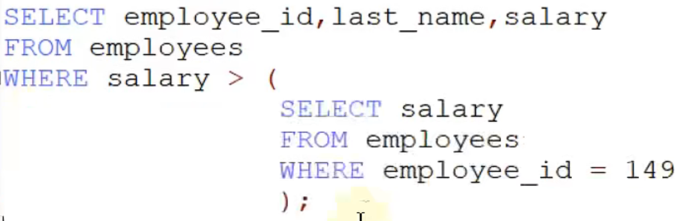

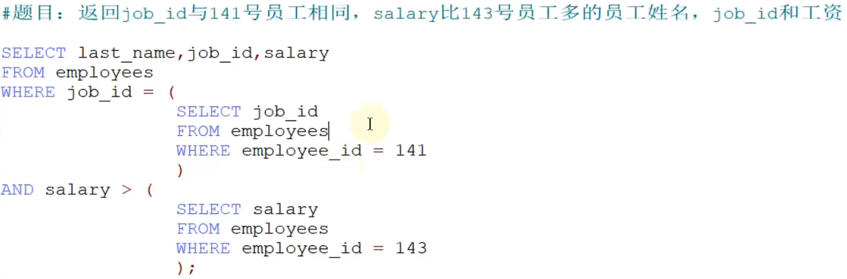

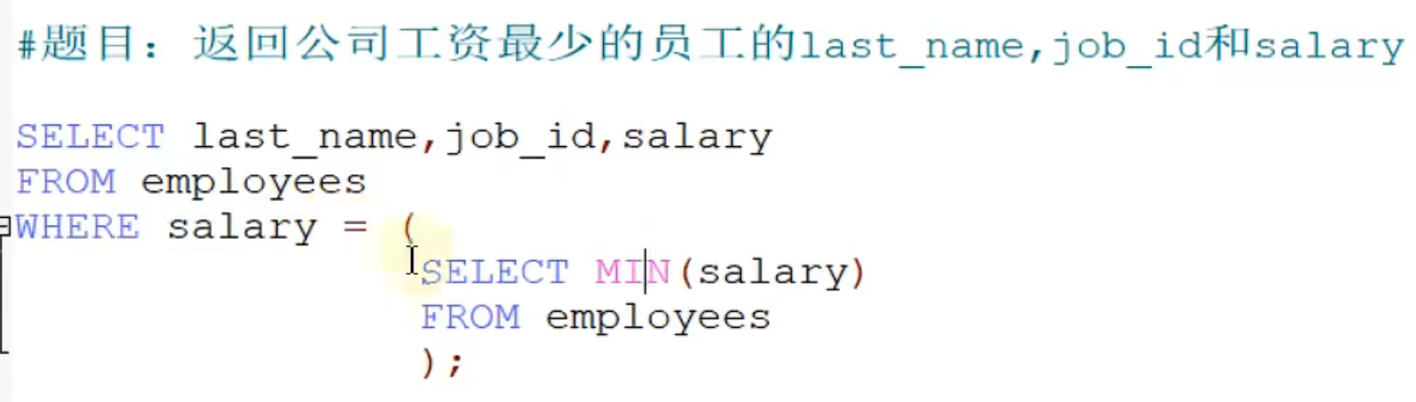

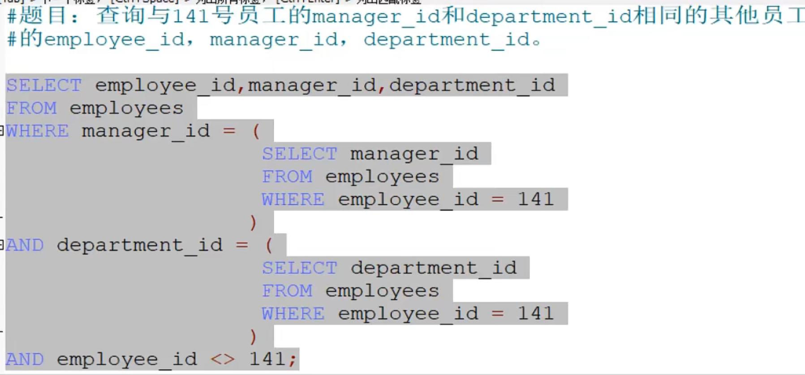

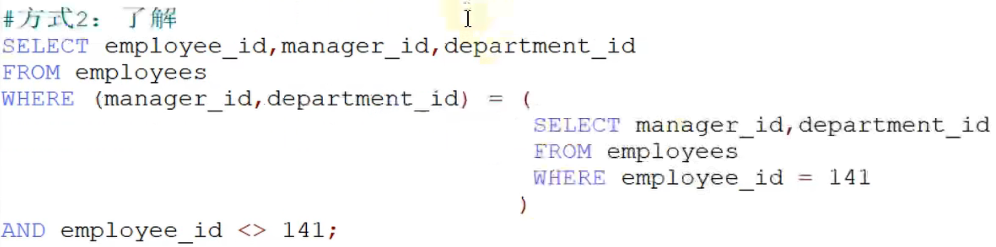

### having中使用

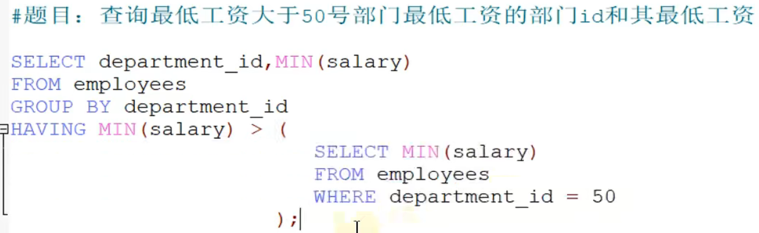

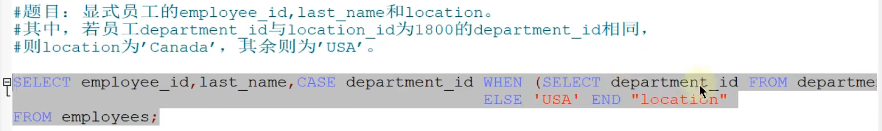

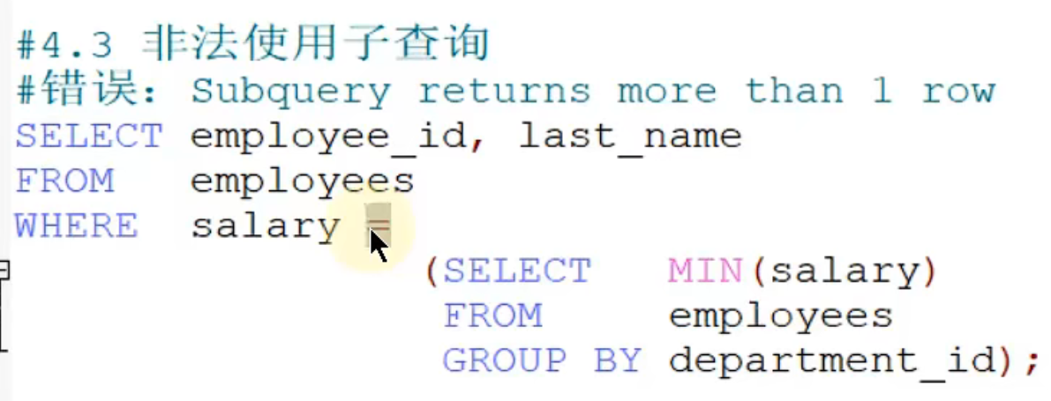

**子查询返回多条结果，但是外查询中却使用单行操作符与多条结果做比较。显然不对。**

**应修改操作符符为多行操作符。**

## 多行子查询



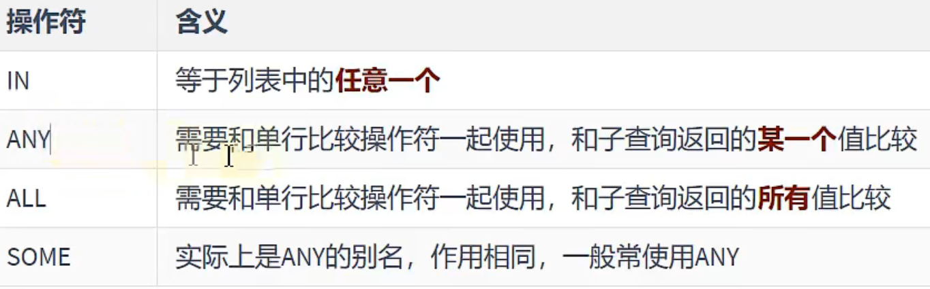

### IN

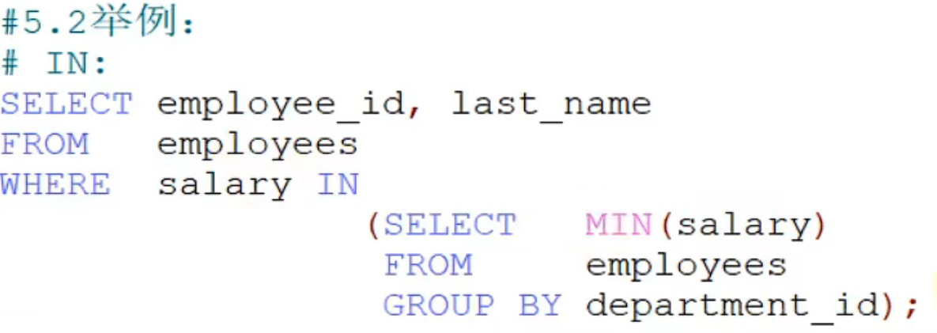

### ANY/ALL

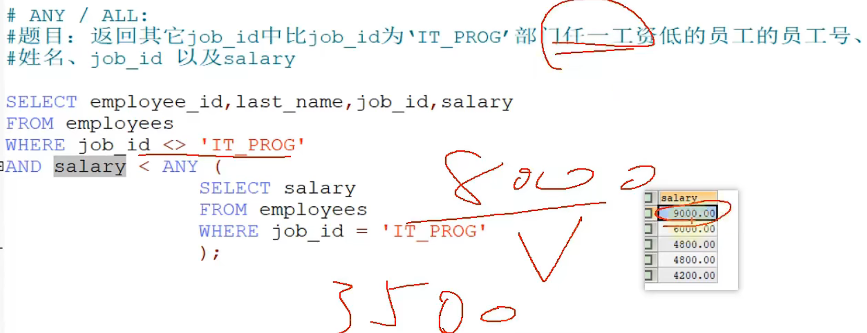

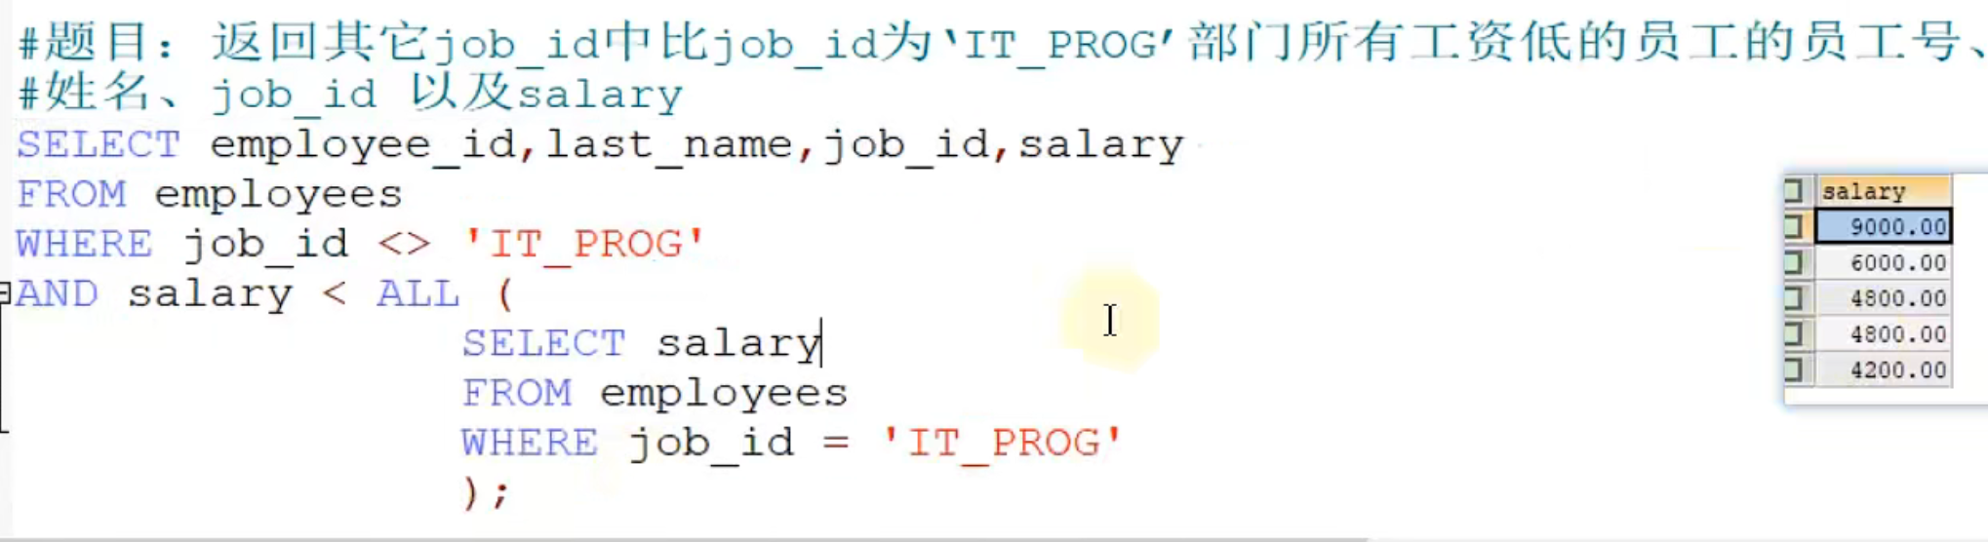

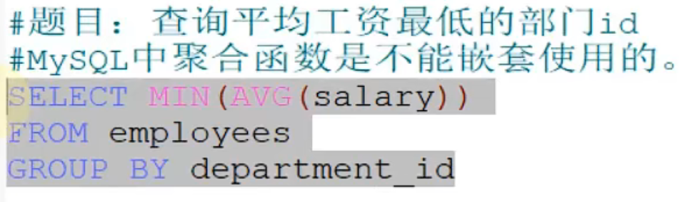

**ORACLE中可以**

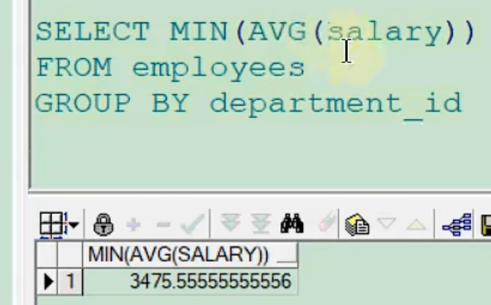

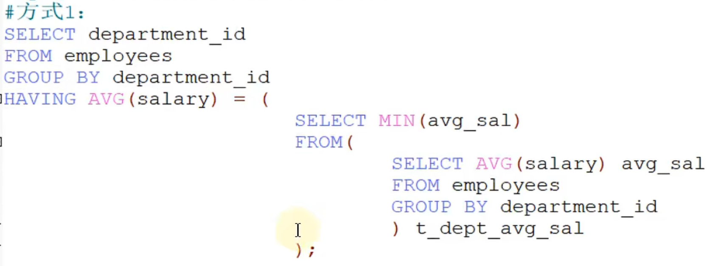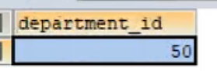

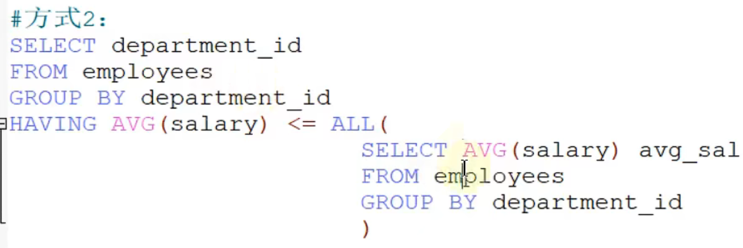

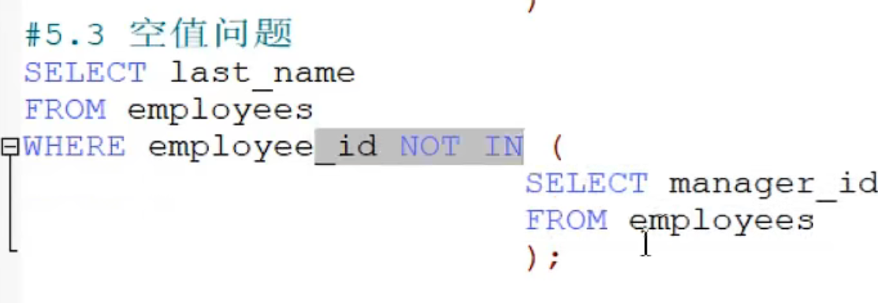**上述语句查出来会是什么都没有**

**原因：**

**如果是IN（x，null）：null和x满足一个就可以返回true。**

**如果是NOT IN（x，null）则必须判断x和null都返回false才可以，但是任意数跟null运算都是null，每个数都必须与null运算，所以都会返回null，返回null之后编译器就会过滤掉这个数据，最终什么也没有。**

**即对于将括号中( )内容都需要比较一遍时，如not in(),all()，要保证括号内没有null值，否则会不显示任何数据。**

**正确的：**

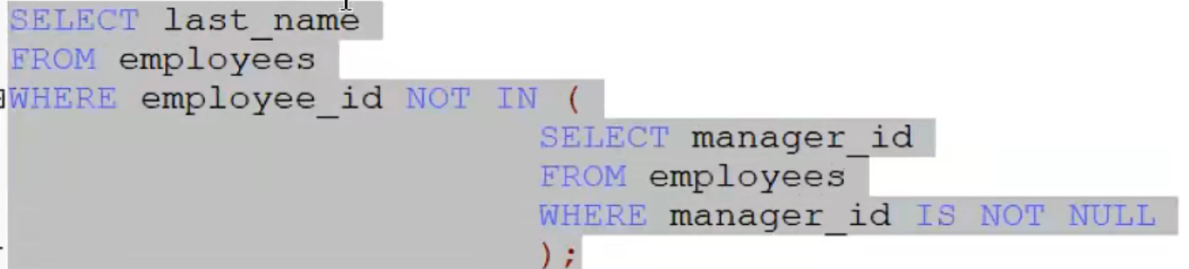

# 相关子查询



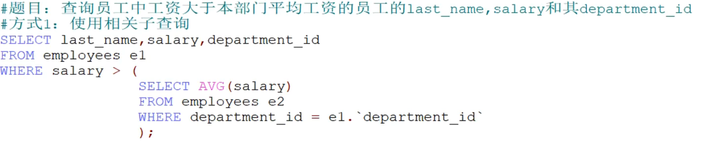

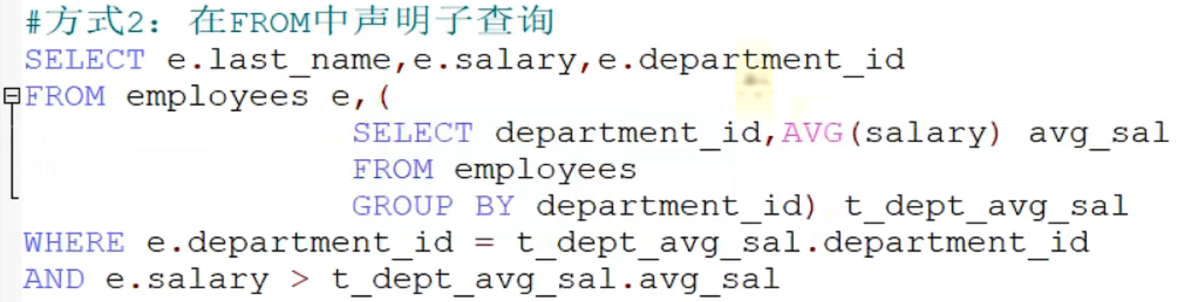

## order by中

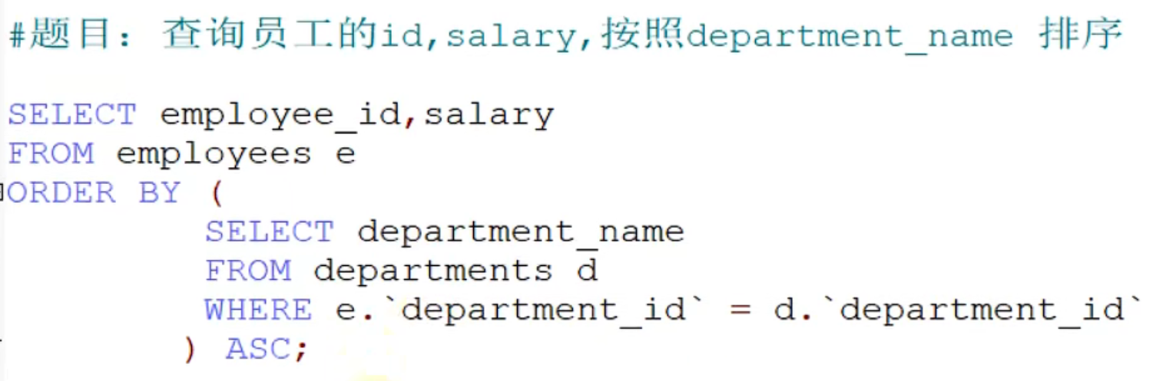

或JOIN方法

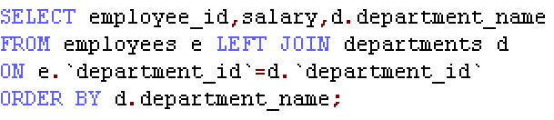

## 使用位置

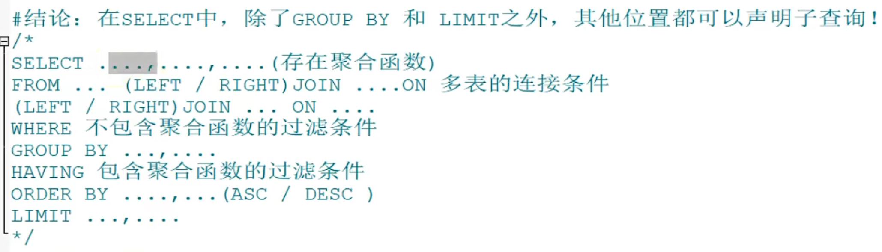

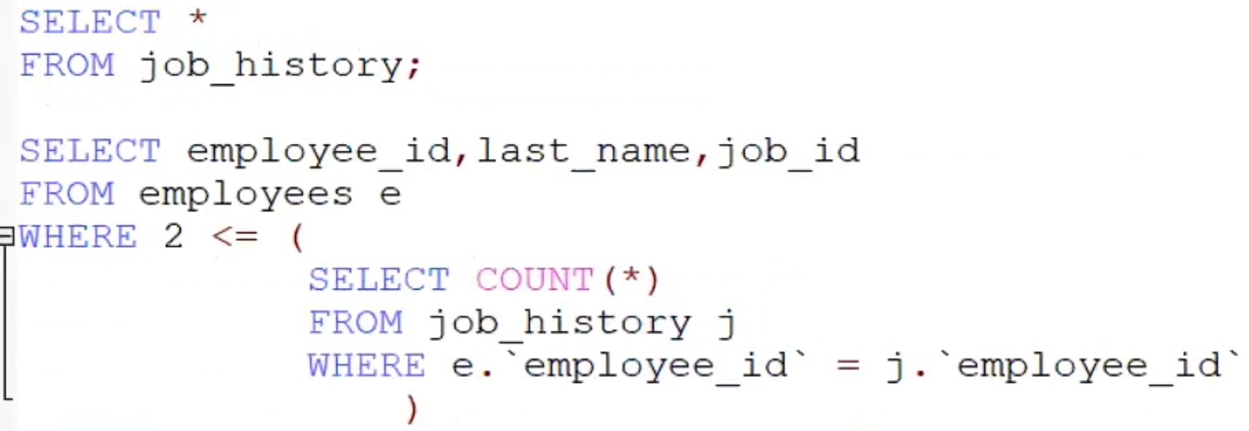

## EXISTS与 NOT EXISTS关键字

**能用in的地方通常都能改为EXISTS。in代表存在，Exists也是存在**

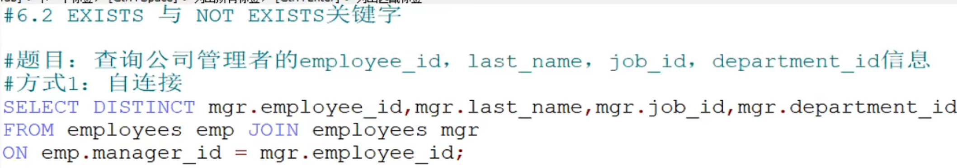

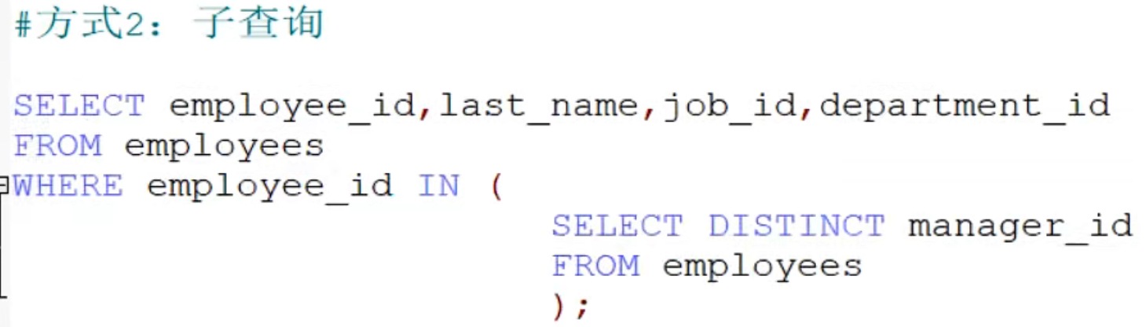

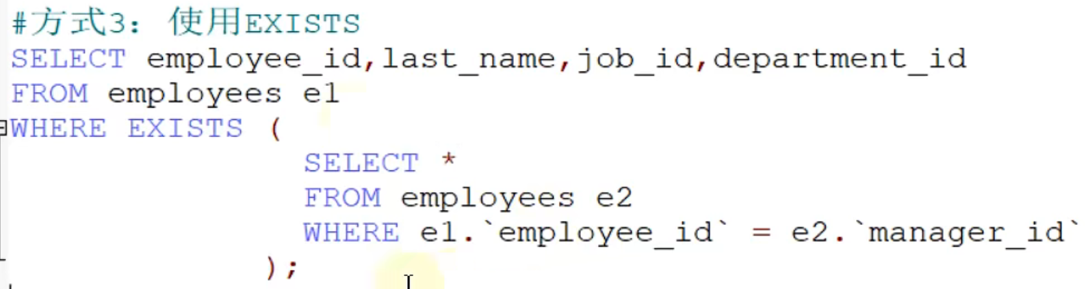

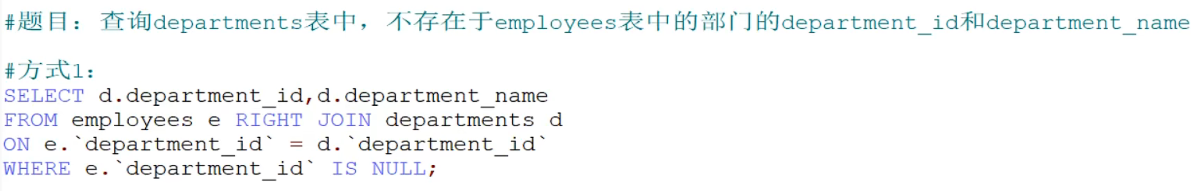

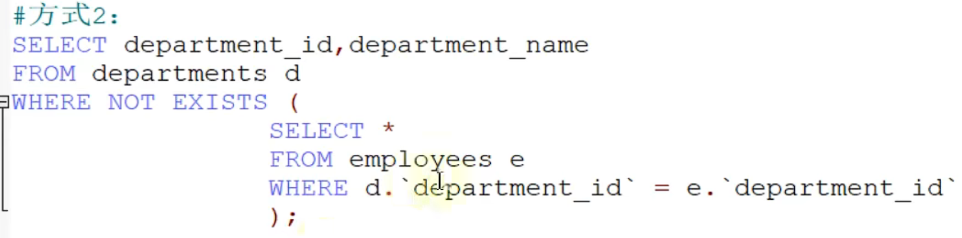

# 相关更新

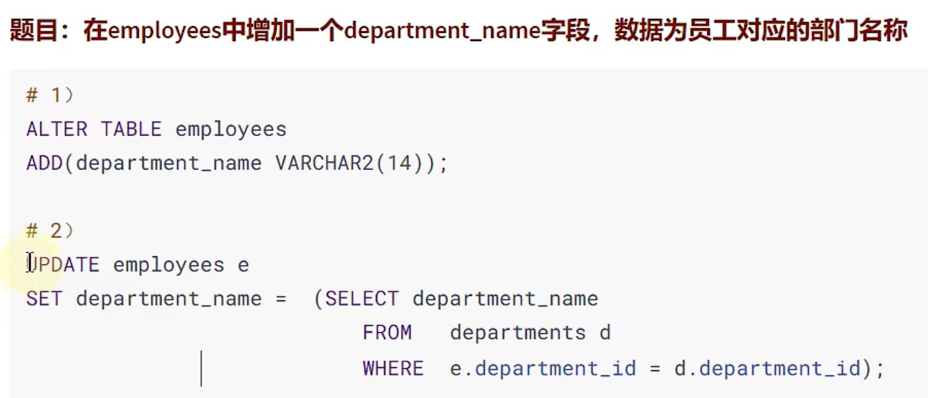

# 相关删除

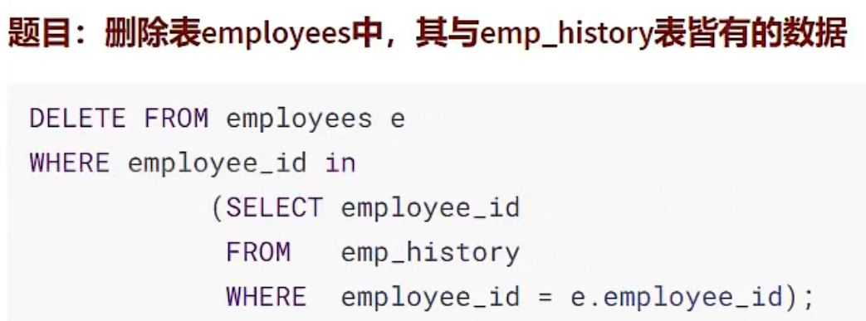

# 效率问题

谁的工资比Abel的工资高的问题可以用自连接和子查询两种方法。

一般情况下由于子查询由于是嵌套for循环的形式，并且子查询每次执行都会创建和销毁临时表，所以效率比多表连接低。

所以大多数下当一个问题能用多表解决就不要用子查询。



# 技巧

相关子查询一般就是从某个表a中查询题目所需要的最后的那部分内容时，但是那部分内容会根据表a行不同可能内容也不同需要选出满足要求的内容，于是将a表的每一条都放入子查询中查询那部分内容是否满足题目要求。

此时是从外向里写的相关子查询。

不相关子查询一般就是题目所需内容需要满足条件，条件是定死了，比如平均工资最大的最小的诸如此类。此时从里往外写子查询。

